Тульская область

Администрация
муниципального образования Новольвовское
Кимовского района

П О С Т А Н О В Л Е Н И Е
от 18 июля 2013г. № 43

Об определении границ прилегающей к государственному учреждению здравоохранения «Кимовская ЦРБ» - Амбулатория №2 территории, на которой не допускается розничная продажа алкогольной продукции

В соответствии с постановлением Правительства Российской Федерации от 27 декабря 2012 года № 1425 «Об определении органами государственной власти субъектов Российской Федерации мест массового скопления граждан и мест нахождения источников повышенной опасности, в которых не допускается розничная продажа алкогольной продукции, а также определении органами местного самоуправления границ прилегающих к некоторым организациям и объектам территорий, на которых не допускается розничная продажа алкогольной продукции», на основании статьи 7 Устава муниципального образования Новольвовское Кимовского района, администрация муниципального образования Новольвовское Кимовского района ПОСТАНОВЛЯЕТ:
1. Определить границы территории, прилегающей к государственному учреждению здравоохранения «Кимовская ЦРБ» - Амбулатория №2, на которой не допускается розничная продажа алкогольной продукции (приложение № 1).
2. Проектная и (или) инвентаризационная документация, подтверждающая наличие обособленной территории и расположение входа(ов) на нее приведена в приложении № 2.

3. Начальнику сектора по делопроизводству, кадрам, ЖКХ и общим вопросам (О.С. Хохлова) опубликовать данное постановление в газете «Районные будни. Кимовский район».
4. Постановление вступает в силу по истечении 10 дней после дня его официального опубликования.

Глава муниципального образования Новольвовское Кимовского района | О.П. Михайлин

Приложение № 1
к постановлению администрации
муниципального образования Новольвовское Кимовского района
от 18.07.2013г. № 34

Схема границ территории, прилегающей,
к муниципальному бюджетному общеобразовательному учреждению Львовская средняя общеобразовательная школа, на которой не допускается розничная продажа алкогольной продукции
Обособленная территория, огороженная забором
Вход для посетителей на обособленную территорию
Дополнительная территория – радиус 50 м от входа(ов)
Прилегающая территория - заштрихована
Объект – школа №34
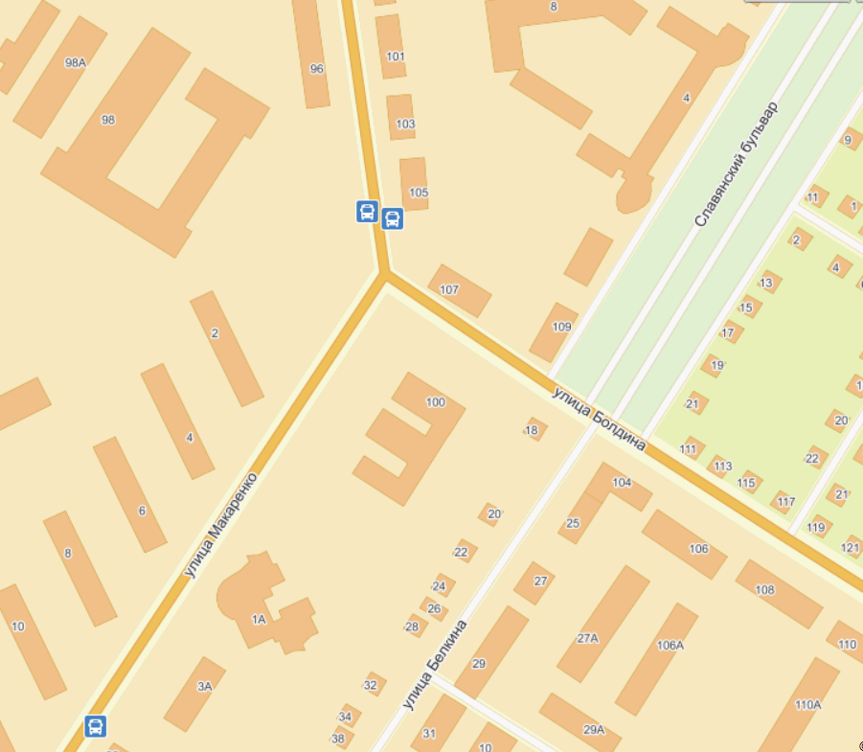

Приложение № 2
к постановлению администрации
муниципального образования Новольвовское Кимовского района
от 18.07.2013г. № 43

Проектная и (или) инвентаризационная документация, подтверждающая наличие обособленной территории у государственного учреждения здравоохранения «Кимовская ЦРБ» - Амбулатория № 2 и расположение входа(ов) на нее.

Глава муниципального образования
Новольвовское Кимовского района О.П. Михайлин

